SURAT KETERANGAN PENGECEKAN PLAGIARISME
Setelah melalui proses pengecekan dengan menggunakan aplikasi
Plagiarisme Checker X> maka kami Pusat Penelitian dan Pengabdian kepada
Masyarakat (P3M) STAKN Toraja dengan ini menerangkan skripsi yang ditulis
oleh:
Nama : Enos R. Pasorong
NIRM
Judul Skripsi.
=20133663
: Kajian Kritis Mengenai Tanggung Jawab Kepemimpinan
Penguras Persekutuan Kaum Muda Gereja KIBAID Klasis
Mengkendek Barat
Tanggal Pemeriksaan : 02 Oktober 2019
Similarity
: 19%
Dinyatakan MEMENUHI SYARAT ambang batas toleransi. Jika di
kemudian hari ditemukan kekeliruan karena keterbatasan aplikasi, seperti adanya
kesamaan dengan karya ilmiah lain yang ada lebih awal mendapat pengakuan
sebagai hak cipta (misalnya: karya ilmiah tersebut belum publish secara onlim),
maka semua toleransi yang ditimbulkan menjadi tanggung jawab penulis skripsi.
Demikian surat keterangan ini, untuk dipergunakan sebagaimana
mestinya.
Mengkendek, 02 Oktober 2019
Penulis Skripri

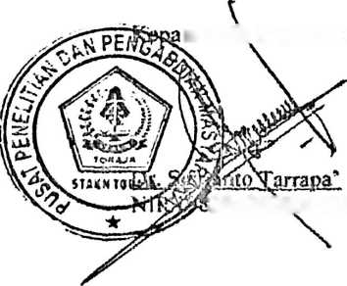
la P3M STAKN Toraja
204202'809121007

